Chủ đề: [Giải toán 6 sách kết nối tri thức với cuộc sống] - Bài tập cuối chương 4 trang 97.
Dưới đây Đọc tài liệu xin gợi ý giải bài tập Toán 6 với việc giải Bài 4.31 trang 96 SGK Toán lớp 6 Tập 1 sách Kết nối tri thức với cuộc sống theo chuẩn chương trình mới của Bộ GD&ĐT:

Giải Bài 4.31 trang 96 Toán lớp 6 Tập 1 Kết nối tri thức
Câu hỏi:
a) Vẽ hình bình hành có một cạnh dài 4 cm, một cạnh dài 3 cm.
b) Vẽ hình thoi có cạnh bằng 3 cm.
Giải
a) Vẽ hình bình hành ABCD có AB = 4 cm; BC = 3 cm theo hướng dẫn sau:
Bước 1. Vẽ đoạn thẳng AB = 4 cm.
Bước 2. Vẽ đường thẳng đi qua B. Trên đường thẳng đó lấy điểm C sao cho BC = 3 cm.
Bước 3. Vẽ đường thẳng đi qua A và song song với BC, đường thẳng qua C và song song với AB. Hai đường thẳng này cắt nhau tại D, ta được hình bình hành ABCD.
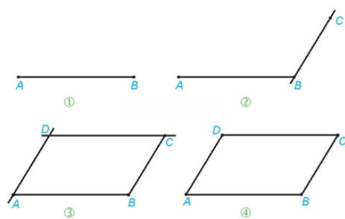
b) Vẽ hình thoi ABCD có cạnh bằng 3 cm theo hướng dẫn sau:
Bước 1. Vẽ đoạn thẳng AB = 3cm
Bước 2. Vẽ đường thẳng đi qua B. Lấy điểm C trên đường thẳng đó sao cho BC = 3 cm.
Bước 3. Vẽ đường thẳng đi qua C và song song với cạnh AB. Vẽ đường thẳng đi qua A và song song với cạnh BC.
Bước 4. Hai đường thẳng này cắt nhau tại D, ta được hình thoi ABCD.
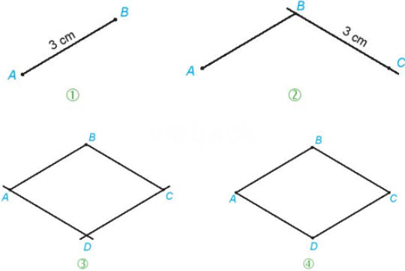
-/-
Vậy là trên đây Đọc tài liệu đã hướng dẫn các em hoàn thiện phần giải bài tập SGK Toán 6 Kết nối tri thức: Bài 4.31 trang 96 SGK Toán 6 Tập 1. Chúc các em học tốt.

